

1. **Análisis de Sentimientos de Opiniones**
2. **Capturadas en la Cámara Gesell**
3. Miranda Eugenia Colorado Arróniz A01737027
4. Estefania Antonio Villaseca A01736897
5. Alejandro Kong Montoya A01734271
6. Sofia Zugasti Delgado A00837478
7. 3 de junio de 2025
9. **Desarrollo e implantación de sistemas de software (Gpo 502)**
10. Profa. Juan Manuel González Calleros

**Índice**

**I. Introducción 2**

**II. Recursos utilizados 2**

**III. Primera prueba en la Cámara Gesell 2**

Análisis de sentimientos usando VADER 3

Análisis de sentimientos usando Transformers 5

**IV. Segunda prueba en la Cámara Gesell 6**

Análisis de sentimientos usando VADER 7

Análisis de sentimientos usando Transformers 8

**V. Reflexión grupal 10**

**VI. Conclusión general 11**

# **Introducción**

Este documento presenta un análisis de sentimientos basado en los comentarios recopilados durante las sesiones en la Cámara Gesell, donde distintos usuarios probaron un prototipo de plataforma para proyectos solidarios. Los participantes interactuaron con el sistema desde tres perfiles distintos: alumno, administrador y socio formador.

A partir de sus opiniones, se aplicaron herramientas de análisis de texto para entender cómo se sintieron al usar el sistema: qué les gustó, qué les frustró y qué áreas necesitan mejorar. El objetivo es usar esta información para tomar decisiones más informadas y seguir mejorando la experiencia de usuario. En este documento se muestran los resultados de este análisis, incluyendo visualizaciones que permiten ver de forma clara las emociones predominantes en los comentarios.

# **Recursos utilizados**

Para la recolección de datos, se utilizó la Cámara Gesell, lo que permitió observar de manera directa y en un entorno controlado las interacciones de los participantes con el prototipo. Durante estas sesiones, se tomaron notas detalladas sobre el comportamiento observado, y se grabaron videos de cada prueba, los cuales se encuentran organizados en la carpeta titulada [Cámara Gesell](https://drive.google.com/drive/folders/1gV8c-oLEpQKi2C8NUm9_kVTEAFweVwIv).

Adicionalmente, se aplicó una [encuesta de satisfacción](https://docs.google.com/forms/d/1fF3hJyz5fLq3F6VPme7OgJ9OUDd3uDoPtlmmumvCrYQ/edit) al finalizar cada sesión, diseñada para recopilar valoraciones inmediatas y específicas sobre cada funcionalidad evaluada.

Finalmente, se construyó un dataset a partir de los comentarios emitidos por los usuarios, el cual sirvió como insumo principal para el análisis de sentimientos realizado en esta investigación.

# **Primera prueba en la Cámara Gesell**

Durante la primera sesión de evaluación realizada en la Cámara Gesell, se analizaron las interacciones de los participantes con el prototipo mediante una serie de tareas clave que abarcaban distintas funcionalidades del sistema. Las tareas asignadas incluyeron:

* Visualizar detalles de un proyecto
* Postularse a un proyecto
* Visitar perfil de alumno
* Usar el chatbot
* Revisar estatus de postulaciones
* Confirmar participación aceptada
* Cancelar formulario de postulación
* Agregar proyecto solidario
* Eliminar proyecto solidario
* Ver detalles de postulación de alumno
* Descargar listado de solicitudes
* Editar datos de socio formador
* Cerrar sesión

A partir de esta prueba, se recopiló un conjunto de opiniones expresadas por los participantes, que conforman el primer dataset utilizado para el análisis de sentimientos. Este dataset contiene observaciones tanto generales como específicas sobre la experiencia de uso.

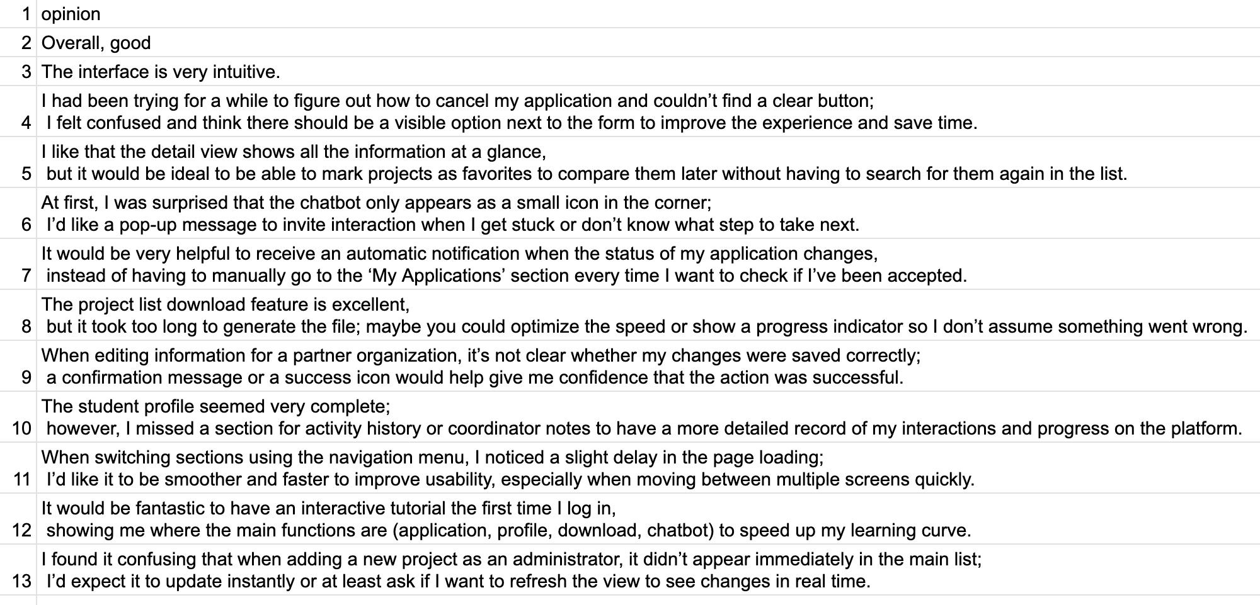

*Figura 1. Dataset utilizado para la primera prueba en la Cámara Gesell*

Este conjunto de opiniones sirvió como base para identificar patrones de satisfacción y puntos críticos de interacción, contribuyendo al análisis posterior del comportamiento y percepción de los usuarios frente al prototipo evaluado.

## **Análisis de sentimientos usando VADER**

En esta sección se presenta el análisis de polaridad realizado a partir de los comentarios recopilados durante la primera prueba en la Cámara Gesell. Para este propósito se utilizó la herramienta VADER, la cual está optimizada para el análisis de sentimientos en textos breves en inglés. Esta herramienta permitió clasificar cada comentario según su carga emocional en tres categorías: positiva, neutral o negativa.

El resultado de este análisis facilitó una primera aproximación cuantitativa a la percepción de los usuarios sobre las funcionalidades evaluadas. A continuación, se incluyen las gráficas correspondientes, que permiten visualizar de forma clara la distribución de los distintos tonos emocionales presentes en las opiniones analizadas.

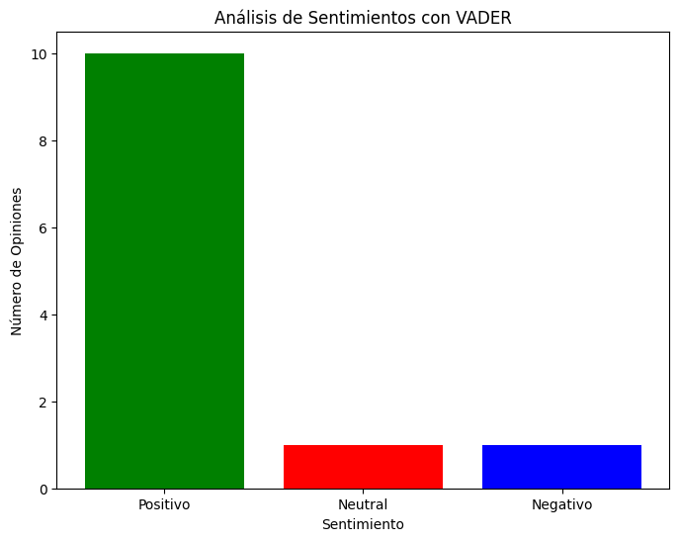

*Figura 2. Gráfico de barras del resultado del primer análisis de sentimientos con VADER*

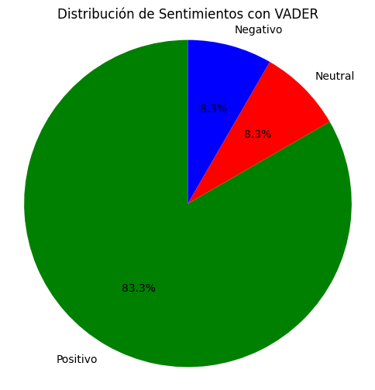

*Figura 3. Gráfico de pastel del resultado del primer análisis de sentimientos con VADER*

## **Análisis de sentimientos usando Transformers**

Con el objetivo de enriquecer y validar los hallazgos obtenidos a partir del análisis inicial, se aplicó un modelo Transformer multilingüe de última generación a los comentarios recolectados durante la primera prueba en la Cámara Gesell. Este modelo es capaz de identificar matices contextuales y expresiones propias del lenguaje natural que podrían no ser detectados por herramientas basadas únicamente en léxico, como VADER.

La aplicación de este segundo enfoque permitió contrastar y complementar los resultados anteriores, fortaleciendo la confiabilidad del análisis de sentimientos realizado. A continuación, se presentan las visualizaciones correspondientes, que reflejan la clasificación emocional obtenida mediante este modelo avanzado.

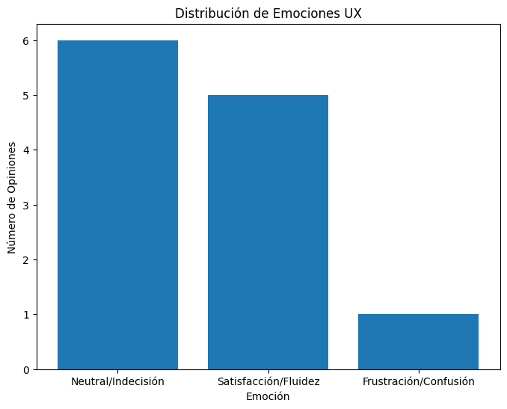

*Figura 4. Gráfico de barras del resultado del primer análisis de sentimientos con Transformers*

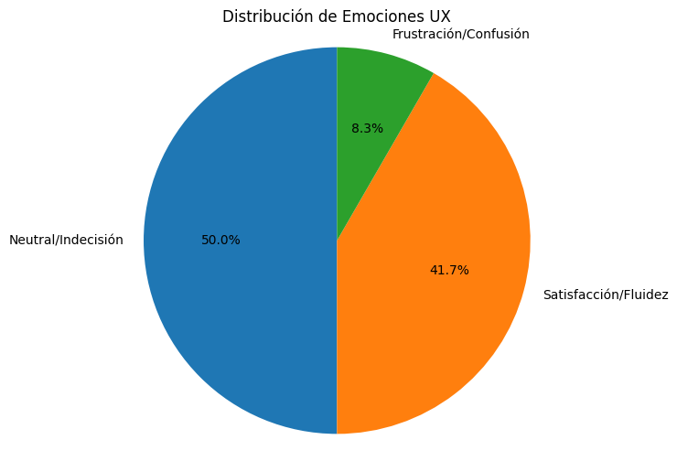

*Figura 5. Gráfico de pastel del resultado del primer análisis de sentimientos con Transformers*

# **Segunda prueba en la Cámara Gesell**

Durante la segunda sesión de evaluación realizada en la Cámara Gesell, se analizó la interacción de los participantes con el sistema desde las tres perspectivas principales de uso: Alumno, Administrador y Socio Formador. Cada participante asumió los tres roles durante la prueba, permitiendo una evaluación integral de la plataforma y sus funcionalidades específicas para cada perfil. Las tareas asignadas incluyeron:

| **Perfil de Alumno** | **Perfil de Administrador** | **Perfil de Socio Formador** |
| --- | --- | --- |
| Iniciar sesión con su correo institucional.  Navegar por los proyectos solidarios (Usar filtros, hacer búsquedas).  Ver detalles de un proyecto solidario.  Postularse a un proyecto solidario.  Ver el estatus de las postulaciones a diferentes proyectos solidarios.  Aceptar/Rechazar su participación a un proyecto solidario. | Iniciar sesión con las credenciales proporcionadas.  Importar archivos .csv y .xlsx para subir proyectos solidarios.  Filtrar proyectos por estado.  Buscar un proyecto específico en la tabla de proyectos solidarios.  Filtrar solicitudes por carreras y estados.  Buscar la postulación de un proyecto específico.  Importar archivos .csv y .xlsx para evaluar posibles adeudos de estudiantes. | Iniciar sesión con las credenciales proporcionadas.  Filtrar la tabla de postulaciones por carreras y estados.  Cambiar el estado del alumno (aceptado, rechazado, declinado, en revisión).  Buscar una postulación específica en la tabla de postulaciones.  Descargar la tabla de postulaciones (PDF y CSV). |

A partir de esta prueba, se recopiló un segundo conjunto de opiniones expresadas por los participantes, conformando un nuevo dataset de análisis de sentimientos. Este segundo dataset incluye observaciones enfocadas en la experiencia desde múltiples roles, lo que permitió contrastar perspectivas y profundizar en la evaluación del sistema.

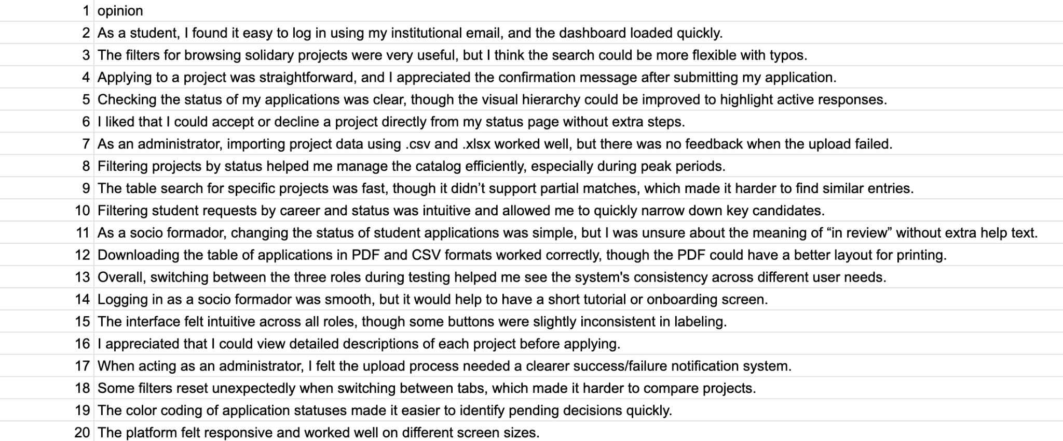

*Figura 1. Dataset utilizado para la primera prueba en la Cámara Gesell*

Este conjunto de datos fue clave para identificar mejoras implementadas desde la primera prueba, así como nuevos puntos críticos surgidos al evaluar el sistema desde distintos perfiles. Su análisis contribuyó significativamente a refinar la experiencia de usuario y fortalecer la adecuación del prototipo a sus distintos públicos objetivos.

## **Análisis de sentimientos usando VADER**

En esta sección se expone el análisis de polaridad efectuado con base en los comentarios obtenidos durante la segunda sesión de evaluación en la Cámara Gesell. Para ello, se empleó la herramienta VADER, especialmente diseñada para el análisis de sentimientos en textos cortos en inglés. Esta herramienta permitió clasificar las opiniones según su tono emocional en tres grupos: positiva, neutral o negativa.

Este análisis proporcionó una visión cuantitativa inicial sobre cómo fue percibido el sistema por los participantes durante esta segunda ronda. A continuación, se presentan las gráficas que ilustran la distribución emocional de los comentarios, facilitando la identificación de tendencias y puntos críticos en la experiencia de usuario.

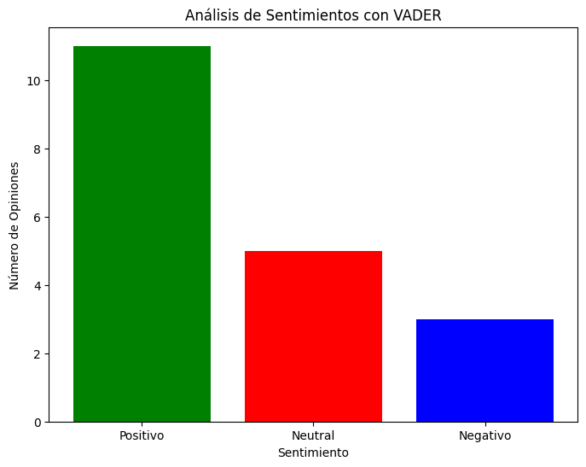

*Figura 2. Gráfico de barras del resultado del segundo análisis de sentimientos con VADER*

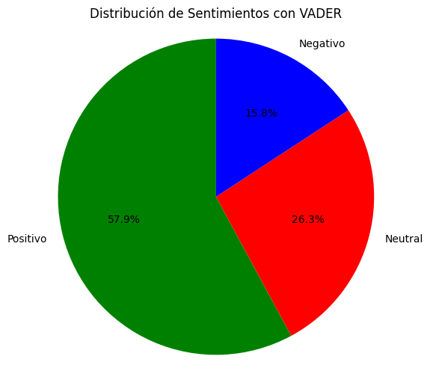

*Figura 3. Gráfico de pastel del resultado del segundo análisis de sentimientos con VADER*

## **Análisis de sentimientos usando Transformers**

Para profundizar en los resultados derivados del análisis inicial, se empleó un modelo Transformer multilingüe de última generación sobre los comentarios recopilados durante la segunda sesión en la Cámara Gesell. A diferencia de enfoques léxicos como VADER, este modelo permite captar sutilezas contextuales y formas de expresión propias del lenguaje natural que podrían pasar desapercibidas.

La incorporación de este segundo método ofreció una perspectiva complementaria, permitiendo contrastar los hallazgos previos y aportando mayor solidez al análisis de sentimientos. A continuación, se muestran las visualizaciones generadas con este modelo, que evidencian la distribución emocional detectada en esta fase de evaluación.

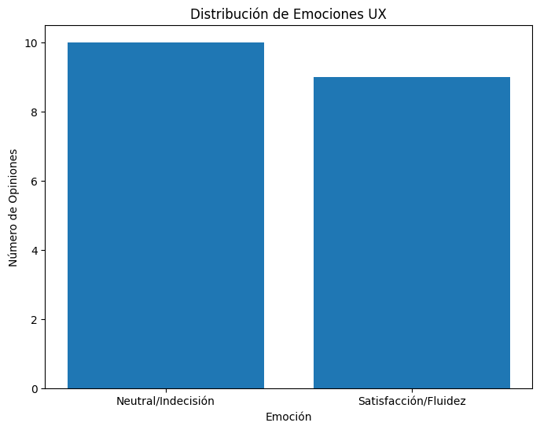

*Figura 4. Gráfico de barras del resultado del segundo análisis de sentimientos con Transformers*

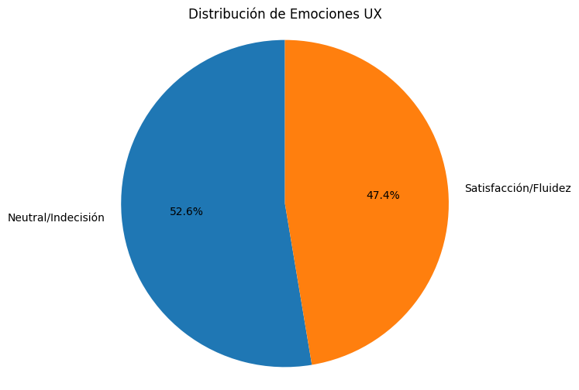

*Figura 5. Gráfico de pastel del resultado del segundo análisis de sentimientos con Transformers*

# **Reflexión grupal**

**¿Qué tendencia emocional dominó?**

El análisis de sentimientos realizado con herramientas VADER y Transformers en ambas sesiones de la Cámara Gesell mostró una predominancia clara de comentarios positivos. En la primera prueba, el análisis con VADER clasificó el 83.3% de los comentarios como positivos, 8.3% como neutrales y sólo 8.3% como negativos. Por su parte, el modelo Transformer arrojó resultados similares, con un 41.7% de satisfacción, 50% de neutralidad y 8.3% de frustración.

En la segunda prueba, los resultados también fueron favorables. VADER identificó un 57.9% de comentarios positivos, 26.3% neutrales y 15.8% negativos. El análisis con Transformer también mostró positividad, con un 47.4% de satisfacción y 52.6% de neutralidad. Estos resultados reflejan una positividad general en la percepción del sistema por parte de los usuarios, especialmente en la segunda ronda.

**¿Qué partes del prototipo generan más satisfacción?**

Las funcionalidades mejor valoradas durante ambas pruebas fueron aquellas asociadas al perfil de alumno, en particular la postulación a proyectos, la consulta del estatus de las solicitudes, y la navegación mediante filtros. Estas tareas fueron mencionadas frecuentemente en los comentarios positivos, resaltando su claridad y facilidad de uso.

En la segunda prueba, donde los participantes simularon también los roles de administrador y socio formador, se destacó la coherencia del diseño y la fluidez al cambiar de perfil, lo cual fue bien recibido. El 57.9 % de comentarios positivos registrados en esta segunda prueba respaldan que las mejoras implementadas entre una prueba y otra tuvieron un efecto real en la experiencia de uso.

**¿Qué aspectos requieren mayor atención o rediseño?**

Entre los comentarios negativos y neutros, se identificaron temas recurrentes que requieren atención. En ambas pruebas, varios usuarios expresaron confusión o incertidumbre al realizar tareas como la importación de archivos .csv o .xlsx, o al cambiar el estado de postulaciones desde el rol de administrador o socio formador. La falta de retroalimentación clara en estos procesos fue uno de los puntos más mencionados.

Además, se detectaron oportunidades de mejora en la presentación de tablas extensas y en la accesibilidad general del sistema, particularmente en lo relacionado con los filtros avanzados y la búsqueda por criterios específicos.

# **Conclusión general**

A partir del análisis de sentimientos aplicado a los comentarios obtenidos en ambas sesiones de prueba en la Cámara Gesell, se puede concluir que el sistema evaluado genera una respuesta predominantemente positiva en los usuarios. Se observó una positividad significativa en la percepción emocional en la primera y la segunda prueba.

Si bien las opiniones negativas fueron minoritarias, resultaron valiosas para detectar áreas específicas que requieren mejoras, como los procesos de carga de datos, la claridad de mensajes y el diseño de componentes para tareas administrativas. En conjunto, estos hallazgos permiten orientar mejor los esfuerzos de rediseño, con el fin de construir una plataforma sólida, intuitiva y adaptada a los distintos perfiles de usuario.